PHẦN I – ĐẶT VẤN ĐỀ
1. Lý do chọn đề tài:
Với sự phát triển của khoa học kỹ thuật, sự phát triển của các loại phương tiện thông tin đại chúng, các loại hình của công nghệ thông tin ra đời đã tạo ra những bước ngoặt lớn, là công cụ hỗ trợ đắc lực cho con người trong các hoạt động kinh tế cũng như giao lưu văn hóa trên toàn thế giới. Đứng trước những lợi ích của CNTT (Công nghệ thông tin) ngành giáo dục là ngành được coi là tiền đề cho việc đưa CNTT vào học tập và thực tiễn cuộc sống.
Trong đó bậc THCS cũng đã áp dụng CNTT vào giảng dạy và giúp học sinh nắm bắt kiến thức thuận lợi hơn. Đặc biệt là dạy học môn Địa lí bằng CNTT sẽ giúp cho học sinh nhận biết thực tế về một sự vật, hiện tượng Địa lí xảy ra xung quanh cuộc sống.
Để đáp ứng được nhu cầu của thời đại, tôi thiết nghĩ khoa học Địa lí cần trang bị cho những lớp người hiện đại được tiếp cận và thừa hưởng những thành quả hiện đại đó. Trong khoa học Địa lí cũng như việc dạy học Địa lí các thiết bị hiện đại như máy chiếu, các phần mềm…là phương tiện bổ trợ đắc lực để làm phong phú thêm cho việc nâng cao phương pháp dạy học theo hướng tích cực, sáng tạo của học sinh.
Chính vì điều đó đòi hỏi người giáo viên phải chủ động để nắm được sự thay đổi tích cực trong quá trình dạy học ở nhà trường phổ thông hiện nay. Việc đổi mới SGK theo chủ trương của ngành Giáo Dục, đòi hỏi dung lượng kiến thức của cả người học và người dạy phải tăng lên. Do vậy việc dạy học phải có sự kết hợp các phương pháp thật linh hoạt, khoa học, phù hợp thì mới thu được hiệu quả cao trong học tập, giúp các em nắm được bài học một cách chủ động, khắc sâu và sâu sắc hơn. Ở đây phương pháp dạy học ứng dụng Công nghệ thông tin bổ trợ và làm phong phú thêm tính trực quan của quá trình nhận thức của học sinh, không dừng ở mức độ là đồ dùng dạy học làm đồ dùng dạy học thuần túy – vật để minh họa kiến thức, mà còn là một tri thức quan trọng để học sinh khai thác tối đa kiến thức trong quá trình nhận thức. Tuy nhiên giáo viên cũng phải tự nhận biết được mặt ưu điểm cũng như tồn tại của từng phương pháp, làm sao để có thể vận dụng một cách có hiệu quả cao nhất trong quá trình dạy, học.
Trong suốt quá trình tổ chức giảng dạy bộ môn Lịch sử và Địa lí tại trường THCS, cá nhân tôi nhận thấy với đặc thù của môn học: Sử dụng phương pháp dạy học ứng dụng CNTT (công nghệ thông tin) vào dạy học môn Địa lí sẽ phát huy triệt để hệ thống kiến thức bằng cả kênh chữ và kênh hình (phương tiện trực quan), hệ thống các phương tiện trực quan như tranh ảnh, bản đồ, biểu đồ, bảng số liệu được lưu giữ qua hệ thống máy vi tính tương đối chính xác, nhanh và hiệu quả. CNTT giúp học sinh nhớ kỹ, khắc sâu kiến thức, giúp các em hình thành kỹ năng phán đoán, tư duy, tìm tòi và diễn đạt bằng lời một cách chính xác thông qua hệ thống tranh ảnh được mô phỏng rõ ràng, cụ thể về các hệ thống kiến thức Địa lí.
Ở lứa tuổi học sinh lớp 6 ngoài việc cho các em nắm vững các khái niệm, kiến thức của bài học thì việc giáo dục tư tưởng, cảm xúc, thẩm mỹ, xây dựng khả năng tư duy trong quá trình lĩnh hội kiến thức cho các em cũng rất cần thiết, vì vậy đồ dùng trực quan cần phải được thể hiện một cách cụ thể, khoa học, chính xác có ý nghĩa rất to lớn trong dạy học phân môn Địa lí.
Ví dụ: Ở đối tượng học sinh lớp 6, việc cung cấp cho các em về khái niệm của một đối tượng địa lí bằng phương pháp thông thường hiệu quả sẽ không cao bằng cho các em quan sát chúng qua màn hình một cách trực quan, sinh động như: một đoạn phim hoặc mô hình quả địa cầu chuyển động thì hiệu quả thu được sẽ cao hơn rất nhiều, giúp các em khắc sâu hơn kiến thức, tạo hứng thú học tập cho các em. Đó chính là chiếc cầu nối giữa kiến thức lí thuyết và thực tiễn.
Thực tế trong quá trình giảng dạy – truyền thụ kiến thức, vận dụng nhiều phương pháp dạy học khác nhau, qua đó bản thân tôi tự nhận thấy:
Một số phương pháp vận dụng dạy học theo phương pháp mới (phương pháp hiện đại) có nhiều ưu điểm và ngày một chiếm ưu thế, mang lại hiểu quả cao cho cả người dạy và người học, phát huy triệt để được tính chủ động, sáng tạo, đặc biệt là đã kích thích được sự hứng thú trong quá trình học tập của học sinh. Qua đó cũng góp phần giúp người dạy nâng cao được tính sáng tạo, tìm tòi, tự học, bồi dương thêm về kiến thức, nâng cao về trình độ chuyên môn, phát huy vai trò là chủ thể của người thầy trong việc chỉ đạo quá trình nhận thức cho học sinh tốt hơn, tích cực hơn.
Thực tế cũng phải trải qua thời gian lâu dài, gặp không ít trở ngại, chiêm nhiệm và quyết định chọn đề tài: phát triển năng lực CNTT cho học sinh trong dạy học môn Lịch sử và Địa lí lớp 6 (Phân môn Địa lí). Qua đó để đúc rút ra một vài kinh nghiệm bản thân mà tôi nhận thấy đã thu được kết quả khá cao, muốn tiếp tục bày tỏ và chia sẽ với đồng nghiệp tham khảo và tiếp tục góp ý, góp phần nâng cao hơn nữa chất lượng dạy học môn phân môn Địa lí nói chung.


2. Mục đích nghiên cứu:
- Nhằm năng cao khả năng sử dụng các thiết bị dạy học phục vụ cho một tiết học có hiệu quả của giáo viên địa lí.
- Giúp học sinh có khả năng tiếp nhận kiến thức và tự hoàn thiện kiến thức trên cơ sở những tri thức giáo viên đã truyền đạt và hướng dẫn, phát triển năng lực công nghệ thông tin cho các con qua các hoạt động học.
3. Đối tượng nghiên cứu:
- Là học sinh khối 6 trường THCS Việt Nam - Angieri
4. Cơ sở nghiên cứu:
Dựa trên tình hình thực tế dạy học phân môn Địa lí cho đối tượng học sinh khối 6 của trường THCS Việt Nam - Angieri qua nhiều năm và quá trình vận dụng một số phương pháp dạy học được xem là phương pháp hỗ trợ tối ưu trong quá trình dạy học môn phân môn Địa lí lớp 6, điển hình là các phương pháp dạy học hiện đại như: sử dụng công nghệ thông tin vào dạy học, phương pháp sử dụng mô hình, tranh ảnh trực quan và sơ đồ, bản đồ trong quá trình dạy học phân môn Địa lí 6.
5. Phương pháp nghiên cứu:
- Phương pháp thu thập thông tin, số liệu, thống kê, đàm thoại, khảo sát, quan sát, xin ý kiến cố vấn…
- Phương pháp thực nghiệm: Thực hiện kiểm tra đánh giá ở các lớp

PHẦN II - GIẢI QUYẾT VẤN ĐỀ
1. Cơ sở lí luận:
Việc áp dụng các phương pháp dạy học ứng dụng CNTT - bổ trợ và làm phong phú thêm tính trực quan, hỗ trợ đắc lực cho việc dạy học có hiệu quả môn Lịch sử và Địa lý lớp 6 (Phân môn Địa lí), được đánh giá là phương pháp dạy học mới, chiếm ưu thế và trở thành phương pháp dạy học có tác dụng cao, góp phần mở rộng các nguồn tri thức Địa lí cho học sinh, giúp cho việc lĩnh hội tri thức của các em được nhanh chónh hơn, đặc biệt là đối tượng học sinh lớp 6. Với khối lượng kiến thức đa diện và to lớn, làm phong phú thêm tính trực quan, góp phần quan trọng, hỗ trợ dắc lực cho khả năng tạo biểu tượng cho học sinh, làm cụ thể hóa sự kiện, khắc phục tình trạng trừu tượng hóa kiến thức Địa lí trong quá trình nhận thức của học sinh.
Một khi học sinh có khả năng nhanh chóng thu thập được kiến thức từ các nguồn khác nhau được cung cấp ngôn ngữ kiến thức từ màn hình khi trình chiếu, thì việc thuyết giảng của giáo viên trở nên ít cần thiết. Phương pháp dạy học ứng dụng công nghệ thông tin phải dẫn đến việc tổ chức cho học sinh khai thác tri thức từ các nguồn khác nhau, thông qua việc chọn lọc, hệ thống hóa và sử dụng chúng. Như vậy phương pháp dạy họcphân môn Địa lí hiện đại sẽ tạo điều kiện rộng rãi cho việc dạy học theo hướng tích cực hóa hoạt động nhận thức của học sinh, phát triển nhiều năng lực khác của học sinh.
Phải nói đây là phương pháp kích thích tính sáng tạo, tìm tòi và đam mê khoa học, có ý thức vươn lên của học sinh trong học tập và rèn luyện.
Các thiết bị kỹ thuật dạy học hiện đại được sử dụng phổ biến hiện nay như: Phim Video giáo khoa, máy chiếu Overhead máy vi tính được bổ trợ chủ yếu các phần mềm như Violet, Powerpoint, google earth, các công cụ la bàn, bản đồ trên các thiết bị thông minh, các ứng dụng làm bài tập online như trang OLM.vn, ….
2. Thực trạng:
Quá trình dạy học ứng dụng CNTT trong dạy học, đặc biệt là dạy học các bộ môn đặc thù như phân môn Địa lí có nhiều ưu điểm như: như quá trình lên lớp giáo viên không nặng nề về các khâu phải chuẩn bị đồ dùng dạy học như bản đồ, bảng phụ, tranh ảnh… mà vẫn truyền tải được tới cho học sinh đầy đủ hệ thống kiến thức cần thiết, cũng như hệ thống tranh ảnh, sơ đồ, lược đồ…một cách trực quan sinh động, truyền tải nhanh tới học sinh một số kiến thức lớn, học sinh được tự trải nghiệm nhiều hơn, rèn luyện nhiều kĩ năng mới làm việc độc lập và sáng tạo hơn. Trong giai đoạn dịch bệnh như hai năm trở lại đây, học sinh thường xuyên phải học online nên ứng dụng CNTT được càng nhiều trong dạy học càng mang lại hứng thú học cho học sinh và tạo hiệu quả cao trong quá trình học tập.
2.1: Về cơ sở vật chất, trang thiết bị:
Các thiết bị và ứng dụng CNTT được xem là vai trò then chốt trong các phương pháp dạy học hiện đại, có thể giải quyết được các nhiệm vụ cơ bản của quá trình dạy học, tối ưu như: truyền thụ kiến thức, phát triển tư duy, rèn luyện kỹ năng thực hành, ôn tập, củng cố, kiểm tra đánh giá…nhờ khả năng lưu trữ, cung cấp thông tin nhanh, chính xác, cung cấp thông tin; điều khiển, điều chỉnh kiểm tra và liên lạc, luyện tập các kỹ năng và thực hành, minh họa, trực quan hóa bằng mô phỏng…Thậm chí còn có khả năng cung cấp cho học sinh những kiến thức đặc biệt mà những phương pháp khác không làm được như: các đoạn phim tư liệu, hình ảnh được liên kết âm thanh, hiệu ứng, không gian ba chiều…với sự bổ trợ của phần mềm Powerpoint, violet...
Hệ thống phòng ốc dành riêng cho việc dạy học bằng máy chiếu đầy đủ đảm bảo (cả về diện tích, cấu trúc và ánh sáng…), hiệu quả của các thiết bị dạy tương đối ổn định, mang lại hiệu quả tốt. Số lượng máy vi tính và máy chiếu của nhà trường đầy đỏ cho các phòng học, học sinh và gióa viên tiếp cận CNTT rất thuận lợi và thường xuyên mang lại nhiều hiệu quả thiết thực…
2.2: Đối với giáo viên và học sinh:
Công tác tạo điều kiện cho giáo viên tiếp cận với CNTT, bồi dưỡng, nâng cao trình độ tin học cho giáo viên, triển khai rộng rãi cho việc dạy học bằng máy chiếu trong các tiết dạy rất thuận lợi, tương đối đầy đủ thiết bị hiện đại.
Kỹ năng sử dụng máy vi tính của một số giáo viên được bồi dưỡng thường xuyên, các tiết dạy giáo viên sử dụng thiết bị dạy học đã khá linh hoạt.
Tuy nhiên, để thiết kế thành công một bài dạy đòi hỏi giáo viên phải đầu tư nhiều thời gian, sức lực, tiến hành sưu tầm nhiều tranh ảnh, dung lượng kiến thức phải dồi dào… nên có nhiều khả năng tiết dạy sẽ không thành công nếu thiếu sự đầu tư hoặc thiếu kỹ năng về tin học…
Cũng có thể việc duy trì việc dạy học bằng máy chiếu không được thường xuyên hoặc bị gián đoạn vì những yếu tố khách quan khác như chất lượng máy móc không đảm bảo, mất điện đột xuất mà nhà trường lại không có máy phát điện…
Do đặc thù của phương pháp và việc ứng dụng CNTT vào dạy học còn nhiều mới mẽ nếu không cẩn thận giáo viên sẽ không làm chủ được tiết dạy như những tiết học bình thường vì học sinh sẽ bị phân tán, thiếu tập trung, chủ yếu chú ý vào các bức tranh hoặc những đoạn phim…(trường hợp có thể xảy ra).
3. Giải pháp thực hiện:
Để thực hiện tốt, có hiệu quả phương pháp dạy học hiện đại - ứng dụng CNTT vào dạy học Địa lý phát triển năng lực CNTT cho học sinh, cá nhân tôi xin mạnh dạn đưa ra một số giải pháp đã và đang tiến hành tại trường THCS trong việc dạy học môn Địa lí, đặc biệt là đối với đối tượng học sinh khối 6 trường THCS Việt Nam - Angieri và tôi nhận thấy là tương đối phù hợp với nhiều đối tượng học sinh, cụ thể sau:
3.1: Sử dụng phần mềm Google earth trong dạy học và giao bài tập cho học sinh:
Google Earth: có thể lồng ghép trong các bài giảng mang tính khoảng cách như: đo khoảng cách trên bản đồ, xác định phương hướng trên bản đồ … Để thực tế hơn thì chúng ta sử dụng phần mềm Google Earth để tìm một vùng hay một địa điểm bất kỳ trên bề mặt Trái Đất và chúng ta có thể biết tọa độ chính xác của chúng. Như vậy cũng giúp cho học sinh thích thú học hỏi, tìm tòi các sự vật hiện tượng địa lý nhiều hơn…
Ví dụ trong dạy bài: TỈ LỆ BẢN ĐỒ
Giáo viên có thể sử dụng bản đồ để giảng dạy và có thể lấy ví dụ đo khoảng cách từ Trường THCS Đinh Tiên Hoàng đến bưu điện huyện Cư Mgar trên bản đò là bao nhiêu sau đó tính ra thực địa. Tuy nhiên để khẳng định khoảng cách đó trên thực tế giáo viên có thể vận dụng phần mềm Google earth để đo thực địa của khoảng cách đó.
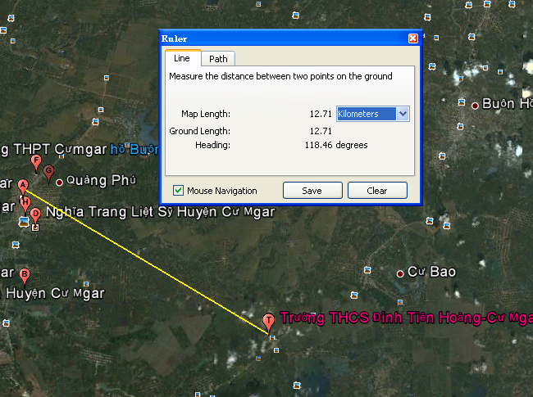

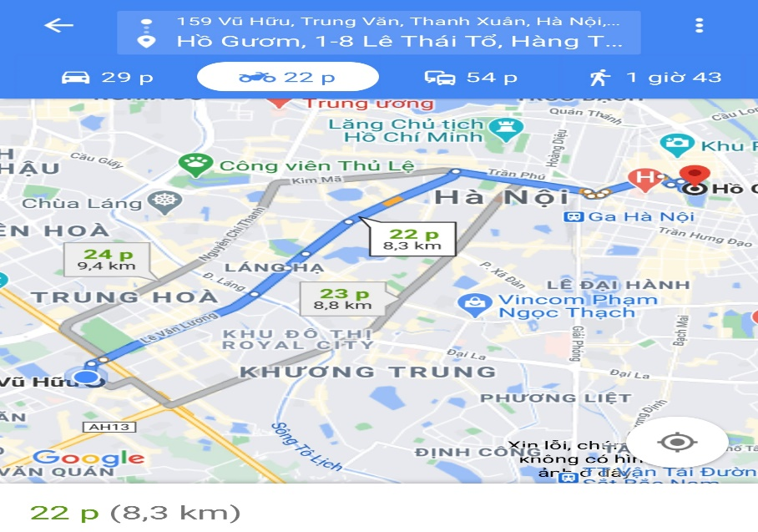
3.2: Xây dựng bài dạy Powerpoint thể hiện hình ảnh trực quan, mô phỏng bằng hình ảnh động trong bài dạy:
Powerpoint : có thể tiến hành soạn giảng các bài giảng điện tử; phát huy cao độ khả năng đồ họa của máy vi tính; sử dụng thêm các công cụ khác để phục vụ cho tiến trình dạy học như: vẽ các biểu đồ, đồ thị, xử lí các bảng số liệu…cho phép nghiên cứu các đối tượng ở nhiều góc độ khác nhau: trình diễn các đoạn phim liên quan đến kiến thức bài học, trình diễn các hoạt ảnh, phim video, ghi âm lời thuyết minh; cung cấp một công cụ viết hoặc vẽ trên nền các slide để đánh dấu các điểm trọng yếu trong nội dung trình bày và có thể dễ dàng xóa đi mà không làm ảnh hưởng tới các đối tượng đã được tạo ra trước đó trên slide. Bên cạnh đó còn có thể kết hợp với các phần mềm khác có tính năng đặc thù và mang lại hiệu quả cho các tiết dạy thêm sinh động như Violet, phần mềm Bình Dương…để phục vụ ncho tiết dạy thêm hiệu quả, đảm bảo tính giáo dục cao. - Soạn giảng - thiết kế bài dạy phải phù hợp với đặc thù, đặc trưng kiến thức của từng bài, không phải bài nào sử dụng CNTT cũng có hiệu quả, mà đòi hỏi ta phải biết lựa chọn, cân nhắc để thiết kế sao cho phù hợp, vẫn đảm bảo được tính quy phạm, tính khoa học và phát huy, kích thích được hứng thú học tập của các em, tạo điều kiện cho các em tự trải nghiệm, tự tương tác nhiều hơn trong các bài tập sử dụng CNTT.
Ví dụ dạy bài 8: SỰ CHUYỂN ĐỘNG CỦA TRÁI ĐẤT QUANH MẶT TRỜI
Giáo viên cho học sinh quan sát sơ đồ, nhằm xác định hướng chuyển động của Trái Đất quanh Mặt Trời, kết hợp quan sát góc chiếu của ánh sáng Mặt Trời, từ đó các em có thể nhận biết được nguyên nhân sinh ra các mùa trên Trái Đất.
Hình ảnh dưới đây thể hiện sơ đồ chuyển động của Trái Đất quanh Mặt Trời (hình ảnh Trái Đất chuyển động), học sinh có thể thông qua hình ảnh để trả lời câu hỏi liên quan rất nhanh, dễ dàng và linh hoạt.
GV đặt câu hỏi 1: Dựa vào hình ảnh trên màn hình em hay cho biết hướng chuyển động của Trái Đất quay quanh Mặt Trời ?
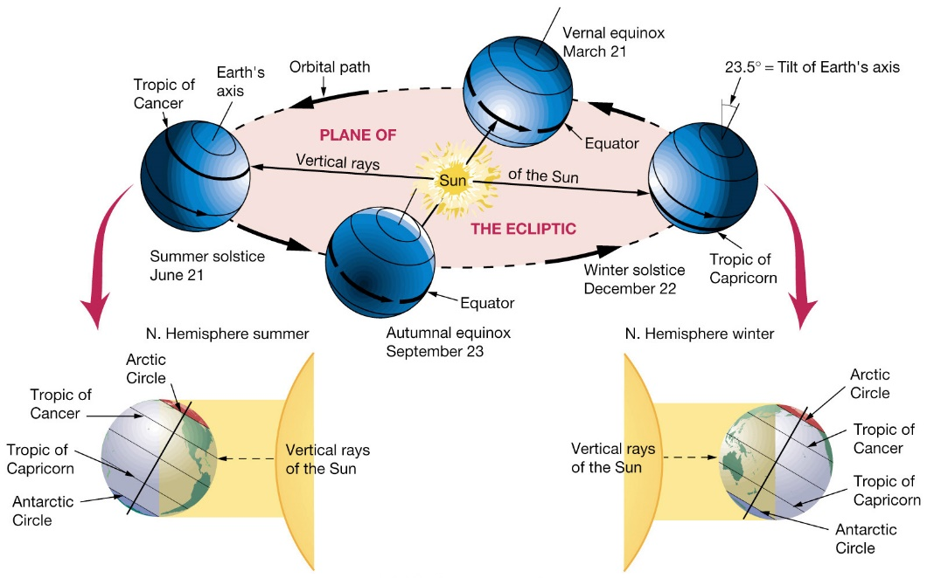
* Kết quả thu được: Nghe câu hỏi xong, ngay lập tức học sinh dơ tay phát biểu: Trái Đất quay quanh Mặt Trời từ Tây sang Đông, có 40/45 em dơ tay, đạt tỷ lệ : 88% (đặt câu hỏi thử nghiệm nhận xét mức độ phản ứng nhanh).
GV đặt câu hỏi 2: Quan sát hình ảnh chuyển động của Trái Đất quay quanh Mặt Trời cho biết hướng nghiêng của trục Trái đất có thay đổi không?
* Kết quả thu được : có 40/45 học sinh dơ tay, trong dơ tay phát biểu, đạt : 88,9%.
- GV đặt câu hỏi 3: câu hỏi ở mức độ khó hơn, đòi hỏi học sinh phải quan sát lâu hơn trước khi trả lời. câu hỏi: Khi chuyển động quanh Mặt Trời,lượng ánh sáng Trái Đất nhận được có đặc điểm như thế nào?

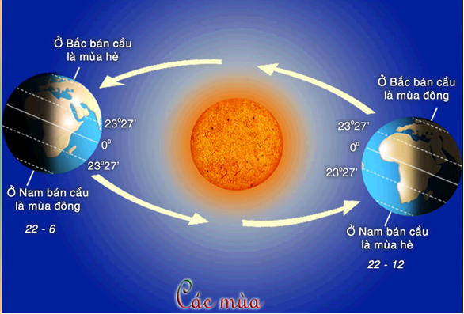
Quan sát trên màn hình, với hình ảnh động học sinh có thể trả lời rất nhanh và rất hứng thú, tập trung chú ý cao. Có đến 87% học sinh dơ tay phát biểu bài.
Qua bài học tôi nhận thấy khả năng tạo hứng thú học tập, kích thích phong trào, tinh thần học tập cho lớp cũng như từng cá nhân học sinh là rất cao khi ứng dụng CNTT trong dạy học, nó thể hiện rõ nét phương pháp dạy học tích cực cho học sinh, qua đó cũng kích thích tinh thần phấn khởi, tự tin cho thầy cô giáo khi dạy học.
* Dạy bằng giáo án thường( không sử dụng máy chiếu) chỉ sử dụng tranh ảnh trực quan và lược đồ minh họạ:
Bài 8: SỰ CHUYỂN ĐỘNG CỦA TRÁI ĐẤT QUANH MẶT TRỜI:
Tiến hành thực nghiệm tại lớp 6A1 - lớp học khá của khối 6
Trong bài dạy thể hiện với hệ thống hình ảnh trực quan, mô phỏng bằng tập tranh ảnh bình thường.
Điển hình như hình ảnh dưới đây cũng thể hiện sơ đồ chuyển động của Trái Đất quanh Mặt Trời(tranh ảnh minh họa), học sinh cũng có thể thông qua hình ảnh để trả lời câu hỏi, tuy nhiên mức độ phản ứng nhanh với câu hỏi không nhanh bằng bài này mà dạy bằng máy chiếu.
GV đặt câu hỏi 1: Dựa vào hình ảnh treo trên bảng, em hay cho biết hướng chuyển động của Trái Đất quay quanh Mặt Trời ?
* Kết quả thu được: Nghe câu hỏi xong, học sinh dơ tay phát biểu: Trái Đất quay quanh Mặt Trời từ Tây sang Đông, có 20/48 em dơ tay, đạt tỷ lệ : 41.6% (đặt câu hỏi thử nghiệm nhận xét mức độ phản ứng nhanh).
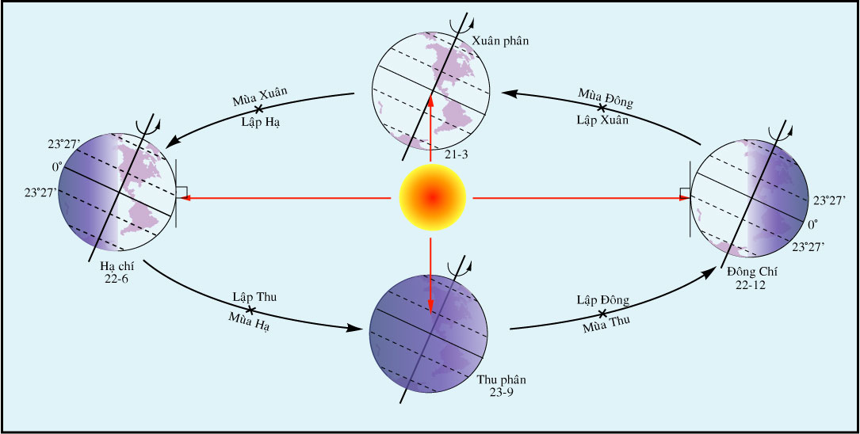
GV đặt câu hỏi 2: Quan sát hình ảnh chuyển động của Trái Đất quay quanh Mặt Trời treo trên bảng, cho biết hướng nghiêng của trục Trái đất có thay đổi không?
* Kết quả thu được : có 15/48 học sinh dơ tay, trong dơ tay phát biểu, đạt : 31,2%.
- GV đặt câu hỏi 3: câu hỏi ở mức độ khó hơn, đòi hỏi học sinh phải quan sát lâu hơn trước khi trả lời.
Câu hỏi: Khi chuyển động quanh Mặt Trời, lượng ánh sáng Trái Đất nhận được có đặc điểm như thế nào?
* Kết quả: Quan sát trên tập tranh Địa lí, học sinh có thể trả lời được, nhưng mức độ phản ứng nhanh chậm và sự hứng thú không cao, tập trung chú ý cao, có nhiều học sinh nét mặt có vẻ chưa thông, còn mơ hồ. Có 19% học sinh dơ tay phát biểu bài.
Qua bài học tôi nhận thấy khả năng tạo hứng thú học tập, kích thích phong trào, tinh thần học tập cho lớp cũng như từng cá nhân học sinh ở tiết dạy này so với tiết học trước không cao ,nó đòi hỏi giáo viên phải giải thích nhiều, tính trực quan, minh họa thiếu hiệu quả hơn so với sử dụng máy chiếu để tổ chức dạy học.
3.3: Hướng dẫn học sinh tìm tư liệu tham khảo phục vụ bài học, và báo cáo nội dung bài bằng các ứng dụng CNTT:
Ví dụ trong dạy bài 20: SÔNG VÀ HỒ. NƯỚC NGẦM VÀ BĂNG HÀ
Tổ chức ứng dụng CNTT trong dạy học, sử dụng máy chiếu trong quá trình dạy học, cho học sinh quan sát mô hình, hình ảnh về một dòng sông bất kỳ.
GV: Đưa ra yêu cầu: Em hãy mô tả về một dòng sông? Trong đó:
- Hình dáng nó ra sao?
- Có mấy bộ phận? kể tên các bộ phận của sông?...
- Qua đó học có thể dựa vào hình ảnh hoặc đoạn video clip về một dòng sông, một cái hồ để trả lời câu hỏi.
- GV: Quan sát hình ảnh của sông và Hồ hãy so sánh điểm giống và khác nhau giữa Sông và Hồ ? Học sinh so sánh, sau đó rút ra nội dung chính của bài.
- GV: Có thể lồng ghép vào tiết dạy các đoạn phim về sông, hồ ở Việt Nam hoặc ở địa phương để thực hiện tính liên hệ thực tế, bồi dưỡng thêm cho các em lòng yêu quê hương đất nước, ý thức bảo vệ môi trường…

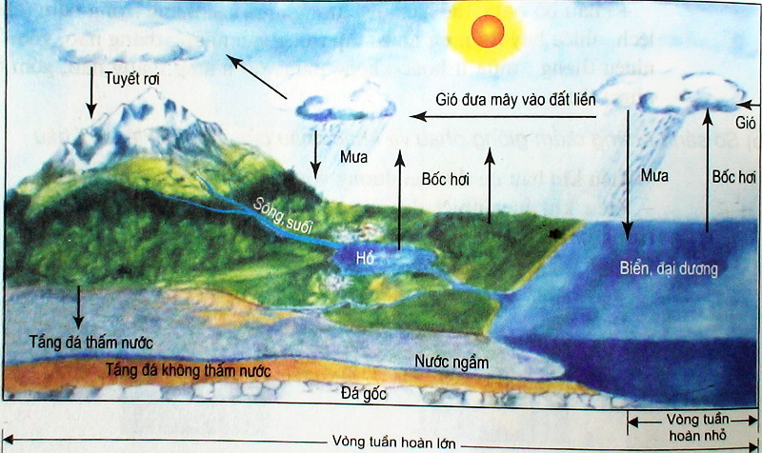
GV giao bài tập cho các em tự tìm hiểu theo nhóm tại nhà trước đó 1 tuần:
+ Nhóm 1,2: Tìm hiểu nguyên nhân gây ô nhiễm sông hồ.
+ Nhóm 3,4: Tìm hiểu các biện pháp bảo vệ sông ngòi khỏi ô nhiễm.
-> Đại diện các nhóm báo cáo bài tập tại lớp bằng các hình thức tự chọn như: Sử dụng các đoạn video, các ứng dụng CNTT, flash hoạt hình trong bài báo cáo.
3.4: Kiểm tra đánh giá học sinh qua ứng dụng của Googe form, OLM.vn hoặc trên study.hanoi.vn
Các ứng dụng trên OLM.vn, Google form : giúp cho quá trình luyện tập, củng cố, đánh giá với học sinh và giáo viên thuận lợi, nhanh chóng hơn rất nhiều, hiệu quả cao và chính xác. Giúp cho quá trình đánh giá của giáo viên được hiệu quả và liên tục hơn, học sinh tự tin sử dụng các ứng dụng CNTT mới, đồng thời có thể tự kiểm tra kiến thức của bản thân qua các bài tập online.
Giáo viên thường xuyên tạo các bài tập bài kiểm tra ngắn cho học sinh luyện tập, củng cố kiến thức sau mỗi nội dung học lí thuyết để học sinh nắm vững kiến thức hơn, đồng thời tự kiểm tra được mức độ hiểu bài của bản thân. Qua hình thức kiểm tra trắc nghiệm, tự luận (trả lời ngắn) trên ứng dụng của Googe hoặc trên OLM.vn giáo viên kiểm tra được nhanh, kết quả học tập được ghi lại chính xác và chi tiết. Giúp cho quá trình đánh giá học sinh toàn diện, nhanh chóng hơn, học sinh làm bài rất nhanh và tự học rất tốt.
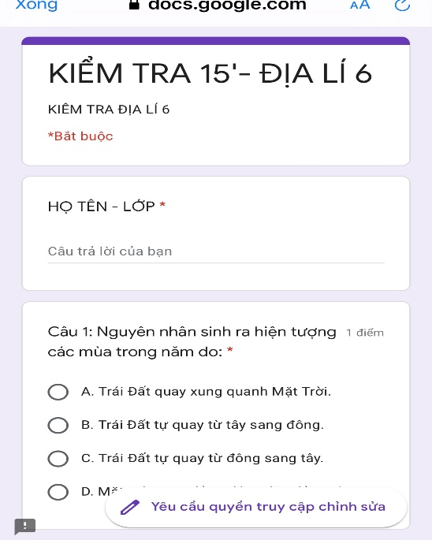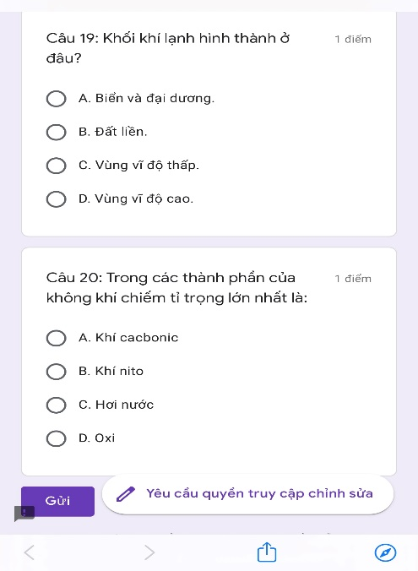
Kết quả làm bài được thống kê rất nhanh và chi tiết, chính xác.
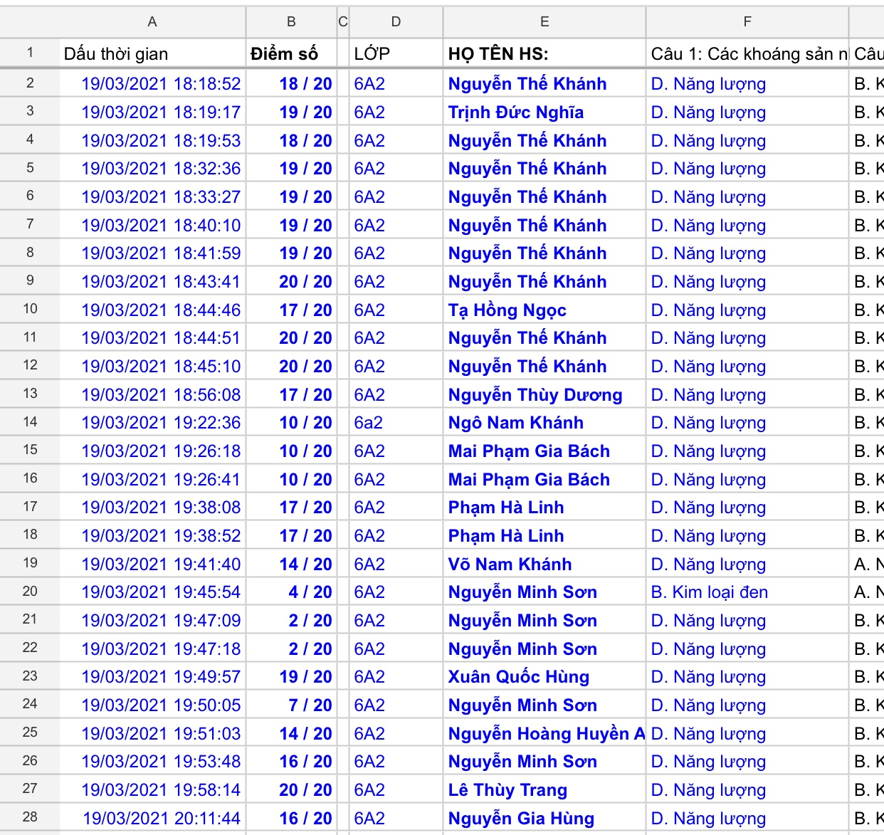
Ứng dụng CNTT trong dạy học địa lý thực sự đem lại hiệu quả cao trong quá trình dạy học. Các phương tiện hiện đại giúp cho giáo viên có thể vận dụng linh hoạt các phương pháp dạy học, khắc phục được một số khó khăn về đồ dùng dạy học: giáo viên có thể sử dụng được các tranh ảnh tư liệu, phim video, các hình vẽ trong sách giáo khoa, tự vẽ được các bản đồ, biểu đồ thích hợp cho từng bài dạy từ đó nâng cao được hiệu quả dạy học. Qua thực tế thực hiện, tôi nhận thấy việc sử dụng giáo án điện tử, sử dụng các phương tiện hiện đại (máy chiếu Overhead, máy chiếu đa năng…) trong dạy học địa lý là rất cần thiết. Tuy nhiên, chúng ta không nên lạm dụng cần phải sử dụng linh hoạt, kết hợp sử dụng các phương tiện hiện đại với việc vận dụng linh hoạt các phương pháp dạy học truyền thống với các phương pháp dạy học hiện đại sao cho phù hợp với nội dung bài học và đối tượng học sinh.

PHẦN III – KẾT LUẬN VÀ KHUYẾN NGHỊ
1. Kết luận:
Cùng với việc đổi mới chương trình, sách giáo khoa thì việc đổi mới phương pháp giảng dạy để nâng cao chất lượng giáo dục là hết sức cần thiết. Hiện nay ngoài các phương pháp dạy học truyền thống việc phát triển ứng dụng CNTT trong dạy học sẽ góp phần làm cho giờ học trở nên sinh động, hiệu quả, kích thích được tính tích cực, sáng tạo của học sinh. Đối với chương trình sách giáo khoa 6 mới hiện nay được thiết kế với rất nhiều tranh ảnh, lược đồ, bảng biểu... vì vậy theo tôi việc ứng dụng CNTT vào soạn giảng giáo án điện tử sẽ đem lại kết quả học tập rất tốt đồng thời phát huy được tính tích cực của học sinh, cho nên tôi đã chọn đề tài này để nghiên cứu và thực nghiệm trong quá trình giảng dạy, đến nay đã thu được những kết quả khả quan, đồng thời rút ra được một số kinh nghiệm xin trao đổi cùng các bạn đồng nghiệp để cùng nhau tìm ra phương pháp dạy học môn Lịch sử và Địa lí đạt kết quả cao hơn.
Về phía học sinh:
Qua các năm học, tỉ lệ học sinh giỏi môn địa tăng lên, học sinh yếu kém giảm dần, các em yêu thích học môn địa lí hơn. Kĩ năng sử dụng công nghệ thông tin của các em được tiến bộ rõ rệt, các em biết cách khai thác thông tin trên các thiết bị CNTT để hoàn thành nội dung bài rất nhanh chóng, khoa học.
Năm học  Lớp | 2019 - 2020 | HỌC KÌ I  2021 - 2022
6A1, 6A2 | 60% Giỏi | 75% Giỏi
6A3 | 50% Giỏi | 55% Giỏi
6A5 | 62% Giỏi | 78% Giỏi

Tiến hành điều tra đại trà qua phiếu:
Nội dung cụ thể như sau: GV phát phiếu trắc nghiệm cho các lớp để thăm dò ý kiến học sinh ở các lớp. Yêu cầu học sinh hãy điền những thông tin vào phiếu những ý kiến của các nhân về việc học tập môn Địa lí có ứng dụng các phần CNTT .
Mẫu phiếu điều tra ( Phụ lục 1)
Nếu chúng ta biết vận dụng CNTT một cách đúng mức, có kế hoạch và có khoa học chắc chắn nó sẽ trở thành phương pháp dạy học có hiệu quả rất cao, giúp cho cả thầy và trò trong quá trình dạy, học mau chóng tiếp cận được với nguồn tri thức hiện đại, tích lũy nhanh chóng được vốn tri thức khổng lồ, đặc biệt là trong kỹ nguyên của cách mạng KHKT đang phát tán mạnh mẽ cả về lượng và chất. . Giúp người dạy có thể tổ chức tốt việc truyền tải kiến thức, học lĩnh hội kiến thức trong quá trình dạy học, đặc biệt là phát triển năng lực CNTT để góp phần nâng cao hiệu quả, chất lượng bộ môn Địa lí nói chung cũng như nâng cao chất lượng giáo dục của các môn học ngày một cao hơn là cần thiết.
2. Một số khuyến nghị và đề xuất:
Căn cứ vào tình hình thực tế của nhà trường THCS cũng như yêu cầu cấp bách của xã hội hiện nay, đó là ưu tiên đẩy mạnh việc ứng dụng CNTT trong cuộc sống, hoạt động kinh tế… Trong đó có Giáo dục, vì vậy tôi xin kiến nghị và đề xuất như sau:
* Đối với PGD:
- Mở lớp tập huấn, phổ cập tin học nâng cao cho giáo viên toàn quận (đặc biệt là đối với những giáo viên trẻ và những giáo viên khác có nhu cầu học thêm để nâng cao trình độ tin học của mình).
- Tiếp tục nâng cao, mở rộng cho toàn quận một ngân hàng giáo án điện tử độc lập.
- Nếu có thể thì đầu tư thêm cho các trường một số máy chiếu, máy tính xách tay để phục vụ tốt hơn cho công tác giảng dạy chung của trường.
- Động viên, khuyến khích kịp thời những tập thể, cá nhân tiên phong trong phong trào phát triển CNTT ở các trường hoặc có thành tích cao trong lĩnh vực nghiên cứu, ứng dụng có hiệu quả trong học tập,phục vụ và làm việc tại địa phương.
* Đối với giáo viên:
- Tiếp tục theo học, bồi dưỡng để nâng cao kiến thức cơ bản về tin học. Mạnh dạn sử dụng CNTT vào dạy học thường xuyên của bản thân.
- Hưởng ứng sâu rông các cuộc thi làm giáo án điện tử do trường, Phòng phát động.
- Tích cực học hỏi đồng nghiệp, dự giờ thăm lớp để nâng cao trình độ chuyên môn.
- Thường xuyên cập nhật thông tin, dò tìm kiến thức trên mạng và ngoài cuộc sống hàng ngày để bổ sung cho vốn kiến thức của bản thân.
- Cần đẩy mạnh hơn nữa việc ứng dụng có hiệu quả CNTT vào việc dạy học môn Địa lí – môn khoa học đặc thù, khai thác thế mạnh, có nhiều ưu thế của hệ thống mạng Internet trong quá trình tìm kiếm, trao đổi và tham khảo dữ liệu kiến thức của hệ thống mạng ở rộng rãi đội ngũ giáo viên.
- Hướng dẫn học sinh sử dụng các ứng dụng CNTT trên các thiết bị thông minh để hoàn thành các nội dung trong các bài học cụ thể. Xây dựng các câu hỏi, bài tập để các em được vận dụng các kĩ năng CNTT của mình, có thể khai thác thông tin và thực hiện các bài tập theo nhóm lớn tại nhà, báo cáo kết quả trước tập thể lớp.
Trên đây là một số vấn đề về lý luận và thực tiễn của việc phát triển năng lực CNTT trong dạy học môn Lịch sử và Địa lí lớp 6 ( Phân môn Địa lí). Tuy nhiên, việc thực hiện chưa được nhiều năm, nhiều lớp, vì vậy chưa thể hoàn thiện được, tôi sẽ tiếp tục thực hiện trong những năm học tiếp theo và ở tất cả các khối lớp. Rất mong nhận được ý kiến đánh giá của các thành viên trong Hội đồng Khoa học và sự quan tâm của các đồng nghiệp để tôi có thể thực hiện việc ứng dụng công nghệ thông tin trong giảng dạy bộ môn được tốt hơn.
Tôi xin cam đoan toàn bộ nội dung trong sáng kiến này đều là ý kiến của cá nhân không sao chép từ người khác.
Xin chân thành cảm ơn!

Thanh Xuân, ngày tháng năm 2022
Người viết SKKN
PHỤ LỤC 1:
PHIẾU ĐIỀU TRA Ý KIẾN HỌC SINH
Trong các tiết dạy học phân môn Địa lí trên lớp, được học bằng các thiết bị hiện đại và ứng dụng CNTT em cảm thấy:
STT | NỘI DUNG | Đồng ý | Không đồng ý | Ý kiến khác
1 | Dễ hiểu bài
2 | Khó hiểu bài
3 | Bài dạy sôi nổi, cảm thấy thích thú.
4 | Hiểu biết được nhiều kiến thức mới,lạ.
5 | Cảm thấy chán học môn Địa lí vì khó hiểu bài.
6 | Có nhiều tranh ảnh, lược đồ sinh động hơn các tiết dạy bình thường.
7 | Nhớ lâu kiến thức hơn
9 | Kiến thức quá nhiều nên khó nhớ.
Kết quả thống kê ý kiến điều tra:
STT | NỘI DUNG | Đồng ý | Không đồng ý | Ý kiến khác
1 | Dễ hiểu bài | 100 | 0 | 0
2 | Khó hiểu bài | 0 | 100 | 0
3 | Bài dạy sôi nổi, cảm thấy thích thú. | 97 | 3 | 0
4 | Hiểu biết được nhiều kiến thức mới,lạ. | 100 | 0 | 0
5 | Cảm thấy chán học môn Địa lí vì khó hiểu bài. | 1 | 99 | 0
6 | Có nhiều tranh ảnh, lược đồ sinh động hơn các tiết dạy bình thường. | 96 | 0 | 4
7 | Nhớ lâu kiến thức hơn | 100 | 0 | 0
9 | Kiến thức quá nhiều nên khó nhớ. | 0 | 100 | 0

PHỤ LỤC 2:
MỘT SỐ BÀI GIẢNG MINH HỌA

Bài 4: PHƯƠNG HƯỚNG TRÊN BẢN ĐỒ,

KINH ĐỘ – VĨ ĐỘ – TOẠ ĐỘ ĐỊA LÍ

I. MỤC TIÊU

1. Kiến thức

- Nêu được các phương pháp xác định phương hướng trên bản đồ.
- Nhận biết được phương hướng đơn giản trên bản đồ nếu dùng tiếng Anh.
- Phân biệt được kinh độ, vĩ độ.
- Ứng dụng được bản đồ trên thực tế.

2. Kĩ năng

- Xác định được phương hướng, kinh độ, vĩ độ, tọa độ địa lý của một điểm trên bản đồ, quả địa cầu.
- Viết và xác định được tọa độ của 1 địa điểm.

3. Thái độ
- Hiểu được tầm quan trọng của bản đồ và cách xác định phương hướng trên bản đồ.

4. Năng lực hình thành
- Năng lực chung: Năng lực tự học, năng lực giải quyết vấn đề, năng lực sáng tạo, năng lực giao tiếp, năng lực hợp tác, năng lực sử dụng ngôn ngữ, năng lực tính toán.
- Năng lực chuyên biệt: Tư duy tổng hợp theo lãnh thổ, sử dụng bản đồ, sử dụng hình vẽ, tranh ảnh…

II. CHUẨN BỊ CỦA GV VÀ HS
- Chuẩn bị của GV:
- Bài giảng ppt, video
- Quả địa cầu.
- Bản đồ Đông Nam Á
- Các trò chơi, phiếu học tập
2. Chuẩn bị của HS:
- Sách giáo khoa
- Bút màu.

III. BẢNG MÔ TẢ CÁC MỨC ĐỘ NHẬN THỨC VÀ NĂNG LỰC ĐƯỢC HÌNH THÀNH
Nội  Dung | Nhận biết | Thông hiểu | Vận dụng thấp | Vận dụng cao
Phương hướng trên bản đồ. Tọa độ địa lí | -Nhắc lại được các quy ước để xác định phương hướng.  -Đọc được kinh độ và vĩ độ trên bản đồ. | -Xác định được thế nào là kinh độ, vĩ độ, tọa độ địa lý của một điểm. | -Xác định được trên bản đồ phương hướng của 1 điểm.  -Tìm được tọa độ địa lí của một điểm trên bản đồ khi biết kinh độ và vĩ độ. | -Xác định được hướng di chuyển của một vật thể chuyển động trên bản đồ.  -Có thể tìm được tọa độ của một quốc gia trên bản đồ.

IV. CÁC HOẠT ĐỘNG DẠY HỌC

A. Tình huống xuất phát (5 phút)

1. Mục tiêu
- Giúp học sinh dễ dàng liên tưởng đến các hiện tượng thời tiết đang diễn ra.
- Rèn luyện cho học sinh kỹ năng quan sát tranh ảnh (video), từ đó đưa ra nhận xét.
- Tạo hứng thú vào bài học mới.
2. Phương pháp/kĩ thuật dạy học: Cá nhân/ Phân tích video
3. Phương tiện: video

4. Tiến trình hoạt động
PHƯƠNG ÁN 1
(Dùng cho HS có trình độ tiếng Anh tốt)
+ Bước 1. GV giao nhiệm vụ cho học sinh: GV cho học sinh xem một video và điền kết quả vào phiếu học tập sau:
https://www.youtube.com/watch?v=UeeLivQH7Ok

PHÍA | KIM ĐỒNG HỒ CHỈ GIỜ
Bắc | 12h
Nam
Đông
Tây

+ Bước 2: HS thực hiện nhiệm vụ cá nhân, GV gọi HS để xem khả năng tiếp nhận của học sinh.
+ Bước 3: GV nhận xét và dẫn dắt vào bài mới: GV chốt: Để hiểu rõ các đối tượng trên bản đồ, chúng ta phải xác định được phương hướng và toạ độ địa lí của các đối tượng, chúng ta cùng tìm hiểu trong bài học ngày hôm nay.
PHƯƠNG ÁN 2
+ Bước 1: GV giao nhiệm vụ cho học sinh: GV cho học sinh xem một video về dự báo hướng di chuyển của 1 cơn bão (video ngắn khoảng 1p) và yêu cầu học sinh nêu nội dung chính của đoạn video.
https://www.youtube.com/watch?v=BqD6hRVieNg
https://www.youtube.com/watch?v=f2I81_BFb-s
+ Bước 2: HS thực hiện nhiệm vụ cá nhân, GV gọi HS trình bày suy nghĩ của mình, HS khác bổ sung.
+ Bước 3: GV nhận xét và dẫn dắt vào bài mới: GV chốt: Để làm công việc phòng chống bão và theo dõi diễn biến cơn bão chuẩn xác, cần phải xác định vị trí di chuyển của cơn bão. Để làm được điều này, ta phải xác định được phương hướng và tọa độ địa lí của cơn bão đó. Bài học hôm nay giúp chúng ta xác định được phương hướng và tọa độ các điểm trên bản đồ.

B. Hình thành kiến thức mới

HOẠT ĐỘNG 1: XÁC ĐỊNH PHƯƠNG HƯỚNG TRÊN BẢN ĐỒ (12 phút)

1. Mục tiêu
- Nhắc lại được các quy ước để xác định phương hướng trên bản đồ
- Xác định được phương hướng trên bản đồ.
- Liên hệ lại kiến thức bài cũ hệ thống kinh – vĩ tuyến trên bản đồ.
2. Phương pháp/kĩ thuật dạy học: Hoạt động cả lớp, đàm thoại gợi mở/khai thác kiến thức từ bản đồ
3. Phương tiện: Bản đồ các nước Đông Nam Á, Bản đồ khu vực Bắc Á

4. Tiến trình hoạt động
- Bước 1: GV cho HS quan sát bản đồ các nước Đông Nam Á, GV đã ghi sẵn 4 hướng chính trên bản đồ. Sau đó giao nhiệm vụ cho HS:
+ Xác định các đường kinh tuyến, vĩ tuyến.
+ Phía trên đường kinh tuyến chỉ hướng gì? Phía dưới chỉ hướng gì?
+ Đầu bên trái và phải của đường kinh tuyến chỉ hướng gì?

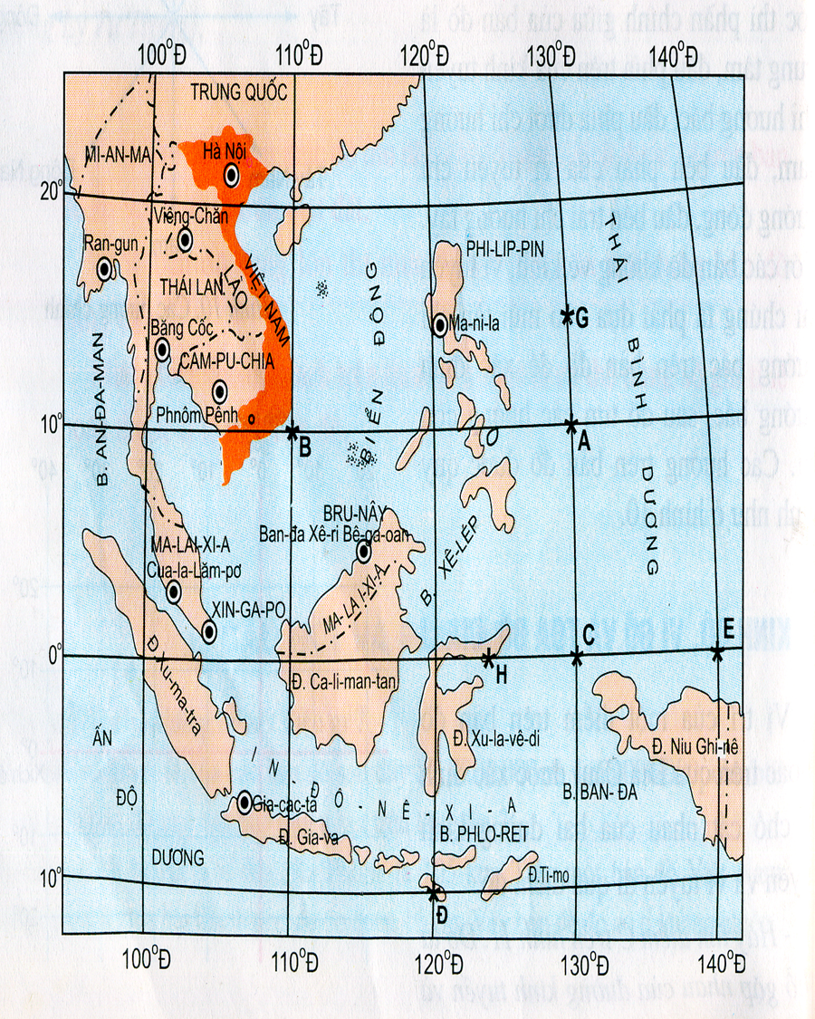
Đông
Tây
Nam
Bắc

- Bước 2: GV gọi HS trả lời. Các HS khác chú ý lắng nghe và bổ sung ý kiến.
- Bước 3: GV nhận xét, bổ sung và chốt kiến thức: Muốn xác định phương hướng trên bản đồ cần nhớ phần chính giữa của bản đồ bao giờ cũng quy ước là phần trung tâm. Để xác định chính xác phương hướng trên bản đồ phải luôn dựa vào các đường kinh tuyến, vĩ tuyến. Đầu phía trên kinh tuyến chỉ hướng Bắc, đầu phía dưới chỉ hướng Nam. Đầu bên phải của vĩ tuyến chỉ hướng Đông, đầu bên trái của vĩ tuyến chỉ hướng Tây.
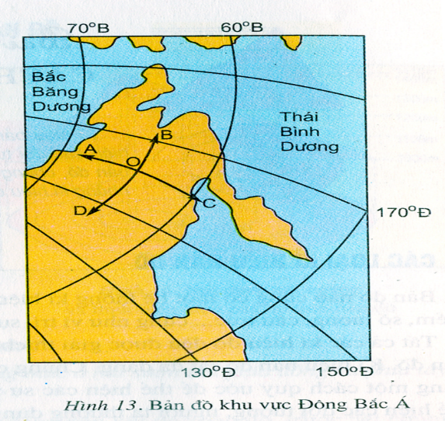
- Bước 4: GV cho HS xem bản đồ có hệ thống kinh vĩ tuyến là những đường cong và bản đồ không thể hiện các đường kinh, vĩ tuyến. HS quan sát và cho biết:

Phương hướng ở đây được xác định như thế nào? Nếu trên bản đồ, lược đồ chỉ thể hiện một hướng thì các hướng khác xác định như thế nào?
- Bước 5: HS trả lời. GV bổ sung: Các địa điểm này tuy cùng nằm trên một kinh, vĩ tuyến nhưng chúng có vẻ không có hướng đúng với những quy ước do phụ thuộc vào các phép chiếu. Có thể kinh, vĩ tuyến là những đường cong, vì vậy khi quan sát bản đồ ta nên chú ý xác định các đường kinh tuyến (có kí hiệu là Đ: Đông; T: Tây) thì ta có đầu trên của kinh tuyến sẽ chỉ hướng Bắc, như vậy ta phải xoay SGK sao cho hướng OA chỉ về phía trên để dễ tưởng tượng các hướng còn lại.
- Bước 5: GV chiếu hình 10/SGK: Các hướng chính lên màn hình (hoặc GV có thể vẽ to lên bảng) bảng.
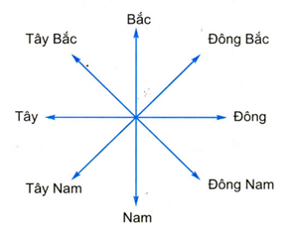
GV hỏi HS trên bản đồ có mấy hướng cơ bản?
GV giải thích hình này. Sau đó gọi 1 HS lên bảng. GV lấy phấn vẽ các hướng mũi tên từ HS đó đi ra các hướng chính và yêu cầu HS dưới lớp xác định đó là hướng gì.
- Bước 6: Giáo viên mở rộng ngoài ra nếu bản đồ có kí hiệu mũi tên chỉ hướng Bắc thì đây là căn cứ đầu tiên để xác định hướng trên bản đồ.(với các bản đồ tiếng Việt thì kí tự N (North) thay bằng chữ B (Bắc))
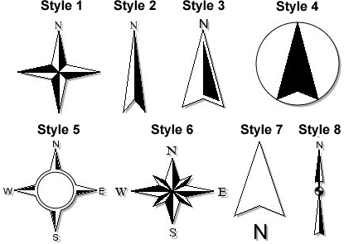
- Bước 7: HS trả lời, GV chốt lại nội dung phần 1

Nội dung phần 1
- Phương hướng trên bản đồ: Gồm 8 hướng chính: Hướng Bắc, Nam, Đông, Tây, Tây Bắc, Đông Nam, Đông Bắc, Tây Nam.
- Đầu phía trên của đường kinh tuyến là hướng Bắc.
- Đầu phía dưới của đường kinh tuyến là hướng Nam.
- Đầu bên phải của vĩ tuyến là hướng Đông.
- Đầu bên trái của vĩ tuyến là hướng Tây.

HOẠT ĐỘNG 2: XÁC ĐỊNH TỌA ĐỘ ĐỊA LÍ (10 phút)

1. Mục tiêu
- Xác định được kinh độ, vĩ độ trên bản đồ
- Xác định được phương hướng trên bản đồ
2. Phương pháp/kĩ thuật dạy học: Nhóm
3. Phương tiện: lưới tọa độ

4. Tiến trình hoạt động
- Bước 1: GV chia lớp thành 8 nhóm nhỏ, chiếu hình 11/SGK: Tọa độ địa lí của điểm C lên màn hình (hoặc GV có thể vẽ trước khung tọa độ trên khổ giấy lớn ở nhà). HS sử dụng SGK và GV giao nhiệm vụ cho HS:
- + Xác định các đường kinh tuyến và vĩ tuyến. Lấy bút màu tô đậm lên đường kinh tuyến gốc và vĩ tuyến gốc.
- + Thế nào là kinh độ, vĩ độ?
- + Ta có tọa độ của điểm C được viết như sau: Kinh độ trên, vĩ độ dưới.
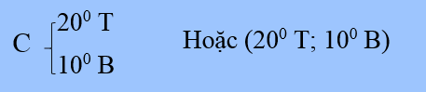
Ví dụ: điểm C

- Em hãy chọn 3 điểm bất kì và đặt tên trên hình 11 và viết tọa độ của 3 điểm đó.
- Bước 2. HS thực hiện nhiệm vụ trong thời gian 3 phút, Giáo viên gọi HS trình bày câu 1, 2 trong hoạt động nhóm.
- Bước 3. GV tổ chức cho học sinh chơi Lô tô theo nội dung câu hỏi số 3 như sau:
- Học sinh đọc và xác định kĩ lại tọa độ 3 điểm nhóm chọn trong bước 1.
- GV đọc tọa độ từng điểm (không đọc tên, chỉ đọc tọa độ)
- Nếu trùng tọa độ với điểm HS chọn, các em khoanh tròn vào điểm đó.
- Nhóm nào trúng được cả 3 điểm trước sẽ chiến thắng.
- Bước 4. Qua kết quả HS tham gia trò chơi, giáo viên tuyên dương nhóm xác định tọa độ chính xác, tìm phương pháp phân công giúp đỡ các em chưa theo kịp bài.

Nội dung mục 2
- Cách xác định vị trí của một điểm trên bản đồ, quả Địa Cầu: Vị trí của một điểm trên bản đồ (hoặc trên quả Địa Cầu) được xác định là chỗ cắt nhau của hai đường kinh tuyến và vĩ tuyến đi qua điểm đó.
- Kinh độ của một điểm là khoảng cách tính bằng số độ, từ kinh tuyến đi qua điểm đó đến kinh tuyến gốc.
- Vĩ độ của một điểm là khoảng cách tính bằng số độ, từ vĩ tuyến đi qua điểm đó đến vĩ tuyến gốc.
- Kinh độ và vĩ độ của một điểm được gọi là toạ độ địa lí

HOẠT ĐỘNG 3: BÀI TẬP ( thời gian 10 phút)

1. Mục tiêu
Vận dụng kiến thức và rèn kĩ năng xác định phương hướng và tọa độ địa lí
2. Phương pháp/kĩ thuật dạy học: Nhóm/Đánh giá đồng đẳng.
3. Phương tiện: Bản đồ, phiếu học tập

4. Tiến trình hoạt động
- Bước 1: GV chia lớp thành 8 nhóm : GV giao nhiệm vụ xác định hướng của lớp học và cổng trường bằng ứng dụng CNTT trên thiết bị thông minh.
- Bước 2: HS thực hiện nhiệm vụ. Các nhóm làm xong sẽ chuyển bài sang cho nhóm tiếp theo để nhóm bạn góp ý, nhận xét trực tiếp trên bài. Cứ như vậy cho đến khi nhóm đó nhận lại được bài của nhóm mình(chỉ chuyển bài trong cụm) Cụ thể:
chính mình.
- Bước 3: Các nhóm nhận lại và đọc lại bài của nhóm mình, ghi nhận các góp ý. Sau đó dán sản phẩm lên bảng và có thể phản biện.
- Bước 4: GV bổ sung, chỉnh sửa.
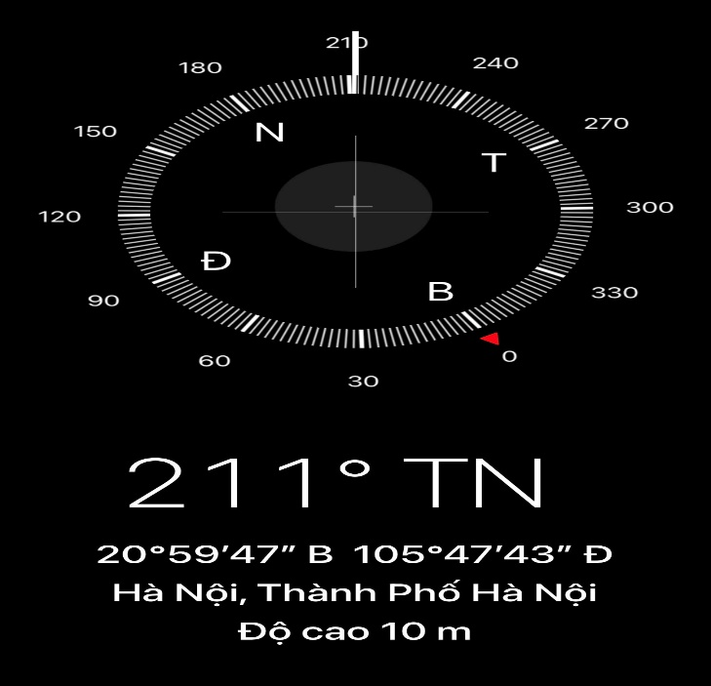

D. Hoạt động nối tiếp- hướng dẫn học tự học (Thời gian 4 phút)

1. Mục tiêu
Vận dụng kiến thức và rèn kĩ năng xác định phương hướng và tọa độ địa lí
2. Phương pháp/kĩ thuật dạy học: Trò chơi “Tớ ở đâu”
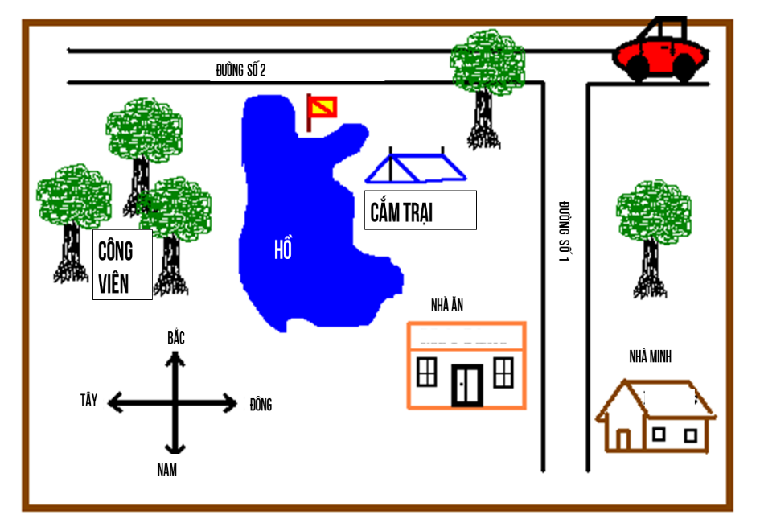
3. Phương tiện: Bản đồ

4. Tiến trình hoạt động
- Bước 1: GV chiếu bản đồ lên và cho học sinh trả lời nhanh các câu hỏi
1. Nhà ăn nằm ở phía nào của đường số 1?
2. Đường nào chạy theo hướng đông-tây ?
3. Công viên nằm ở phía nào của hồ?
4. Cắm trại ở phía nào của hồ?
5. Nhà của ai ở phía đông của đường số 1
6. Phía nào của hồ có một lá cờ trên đó?
7. Xe đi theo hướng nào?
8. Đường nào chạy theo hướng bắc - nam?
- Bước 2: GV đánh giá mức độ hiểu bài và hợp tác của học sinh.

D. Hoạt động nối tiếp- hướng dẫn học tự học (Thời gian 3 phút)
1. Mục tiêu
- Vận dụng và khắc sâu kiến thức về phương hướng trên bản đồ, kích thích học sinh tự tìm hiểu kiến thức.
2. Phương pháp/kĩ thuật dạy học
- Hoạt động cá nhân, tìm kiếm và xử lí thông tin
3. Tổ chức hoạt động
-Bước 1. GV giao nhiệm vụ:
Các em tìm hiểu thêm về cách xác định phương hướng bằng
"Gậy và Mặt trời"
https://tinyurl.com/y6s94bcv
Cách xác định phương hướng bằng "Gậy và Mặt trời" (Phương pháp Owen Doff) GV có thể yêu cầu HS về nhà làm hoặc dành 1 tiết học ngoài trời để cho HS xác định phương hướng bằng cách này. Cách làm như sau:
“Cắm một cây gậy xuống đất khi trời nắng, vuông góc với mặt đất, đỉnh bóng ban đầu của gậy là T. Đợi khoảng 15 phút sau, bóng gậy sẽ khác đi. Đỉnh bóng của gậy lúc này ta sẽ đặt là Đ. Nối hai điểm T và Đ lại ta sẽ có một đường thẳng chỉ hướng Đông Tây, đầu T chỉ hướng Tây, đầu Đ chỉ hướng Đông. Xác định được hướng Đông/Tây thì sẽ dễ dàng xác định được hướng Bắc/Nam bằng cách vẽ 1 đường vuông góc với hướng Đông Tây. 1 HS đứng vào giao điểm giữa 2 đường vuông góc, quay mặt về phía Tây và giang 2 tay ra. Tay phải của HS sẽ chỉ hướng Bắc và tay trái sẽ chỉ hướng Nam. Ngược lại nếu quay mặt về phía Đông thì tay trái chỉ hướng Bắc và tay phải chỉ hướng Nam.”
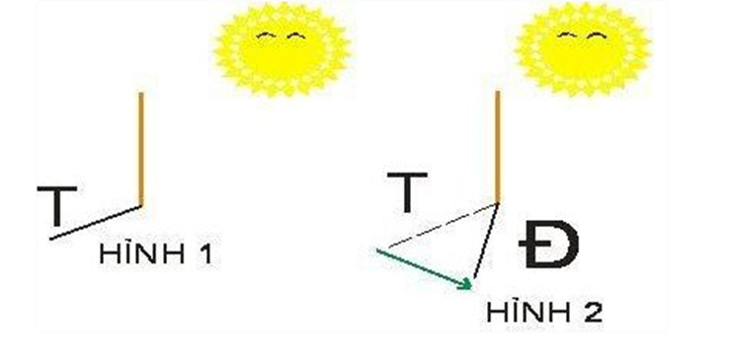
-Bước 2. Học sinh nhận nhiệm vụ và hoàn thành ở nhà.

BÀI 8: SỰ CHUYỂN ĐỘNG CỦA TRÁI ĐẤT QUANH MẶT TRỜI
I. MỤC TIÊU BÀI HỌC
1. Kiến thức
- Trình bày được hướng, thời gian, quỹ đạo và tính chất sự chuyển động của Trái Đất quanh Mặt Trời.
- Trình bày và giải thích được hiện tượng các mùa trên Trái Đất.
2. Kĩ năng
- Sử dụng hình vẽ để mô tả chuyển động của Trái Đất quanh Mặt Trời.
- Dựa vào hình vẽ mô tả hướng chuyển động, quỹ đạo chuyển động, độ nghiêng và hướng nghiêng của trục Trái Đất khi chuyển động trên quỹ đạo.
3. Thái độ
- Tích cực, chủ động, hứng thú trong các hoạt động học tập.
4. Định hướng phát triển năng lực
- Năng lực chung: Năng lực tự học, năng lực giải quyết vấn đề, năng lực sáng tạo, năng lực giao tiếp, năng lực hợp tác, năng lực sử dụng ngôn ngữ, năng lực tính toán.
- Năng lực chuyên biệt: Tư duy tổng hợp theo lãnh thổ, sử dụng bản đồ, sử dụng hình vẽ, tranh ảnh, mô hình, video clip…

II. CHUẨN BỊ CỦA GIÁO VIÊN VÀ HỌC SINH

1. Chuẩn bị của giáo viên
- Tranh vẽ về sự chuyển động của Trái đất quanh Mặt trời.
- Mô hình sự chuyển động của Trái đất quanh Mặt trời.
- Hình vẽ SGK.

2. Chuẩn bị của học sinh
- Xem trước bài mới, SGK, Tập bản đồ
- Nghiên cứu các lược đồ, hình ảnh
- Giấy note, giấy A4.
III. HOẠT ĐỘNG DẠY-HỌC

A. TÌNH HUỐNG XUẤT PHÁT ( 5 phút)
  - Mục tiêu:
- Liệt kê các câu thơ, ca dao, tục ngữ nói về các mùa trong năm.
- Tạo hứng thú cho học sinh vào bài mới
2. Phương pháp dạy học: động não
3. Phương tiện:
4. Tiến trình hoạt động:
- Bước 1: GV giao nhiệm vụ
Hãy tìm những câu thơ, câu ca dao, tục ngữ nói về các mùa trong năm?
Tại sao lại có các mùa trên Trái Đất?
- Bước 2: GV mời học sinh phát biểu
- Bước 3: GV tổng kết hoạt động và khen ngợi
- Bước 4: GV dẫn dắt, giới thiệu bài mới: Ngoài chuyển động quanh trục Trái Đất còn chuyển động quanh Mặt Trời, sự chuyển động đó sinh ra các mùa trên Trái Đất và hiện tượng ngày đêm dài ngắn khác nhau trong năm. Giờ học này chúng ta sẽ tìm hiểu về chuyển động của Trái Đất quanh Mặt Trời.
1. Bán quạt mùa đông mua bông mùa hè.
2. Đêm tháng năm chưa nằm đã sáng
Ngày tháng mười chưa cười đã tối.
3. Đông chết se, hè chết lụt.
B. HÌNH THÀNH KIẾN THỨC MỚI

HOẠT ĐỘNG 1: SỰ CHUYỂN ĐỘNG CỦA TRÁI ĐẤT

QUANH MẶT TRỜI (12 phút)
1. Mục tiêu
- Trình bày được hướng, thời gian, quỹ đạo và tính chất sự chuyển động của Trái Đất quanh Mặt Trời.
2. Phương pháp dạy học:
- Trực quan, đàm thoại, thuyết trình
3. Phương tiện: Phiếu học tập, Hình 23 trong SGK phóng to…
4. Tiến trình hoạt động
- Bước 1: GV giao nhiệm vụ
HS quan sát hình 23 trong SGK và kết hợp PHT để hoàn thành thông tin:
  - HS chia sẻ cặp đôi với nhau trong 2 phút
  - HS thể hiện khả năng thuyết trình trước lớp, lập luận và trình bày trong 2’
- Bước 2: HS làm việc cá nhân với PHT. Sau 3 phút, các em chia sẻ kết quả với bạn bên cạnh, đối chiếu phần làm việc cá nhân.
- Bước 3: GV dùng hình 23 phóng to, mời khoảng 2 cặp HS lên trình bày, mô tả về sự chuyển động của Trái đất quanh Mặt Trời. HS nhận xét và bổ sung cho nhau.
- Bước 4: GV chiếu đáp án, HS chấm chéo phiếu học tập với bạn bên cạnh.
- Bước 4: Tổng kết, khen ngợi HS.
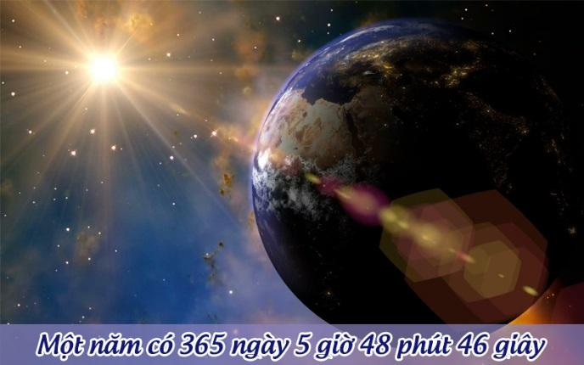
GV lưu ý HS: thời gian Trái Đất chuyển động một vòng quanh Mặt Trời là 365 ngày, 6 giờ nhưng để làm lịch cho tiện người ta chỉ lấy tròn 365 ngày. Như vậy, cứ 4 năm lại thừa ra 1 ngày đó là năm nhuận, tháng 2 của năm nhuận có 29 ngày.
Tư liệu:
1/http://demo.org.vn/nam-nhuan-la-gi-tai-sao-lai-co-nam-nhuan/
2/https://khoahoc.tv/tai-sao-co-ngay-nhuan-292-70012
Phiếu học tập số 1: SỰ CHUYỂN ĐỘNG CỦA TRÁI ĐẤT
QUANH MẶT TRỜI
Hướng | Thời gian | Quỹ đạo | Hướng nghiêng và độ nghiêng của trục | Tính chất

HOẠT ĐỘNG 2: HIỆN TƯỢNG CÁC MÙA (18 phút)
1. Mục tiêu
- Kiến thức: Trình bày, giải thích được hiện tượng các mùa.
- Kĩ năng: Đọc hình ảnh, lược đồ, Xác định được nửa cầu nào ngả gần/chếch xa về phía Mặt Trời qua đó xác định mùa của nửa cầu đó.
2. Phương pháp dạy học:
- Kĩ thuật “Trò chơi”
- Hình thức: cá nhân; thi đua theo dãy bàn
3. Phương tiện: phiếu học tập, thẻ kiến thức có gắn nam châm lá
4. Tiến trình hoạt động
- Bước 1: GV giao nhiệm vụ
+ HS hoàn thành PHT trong nhóm của mình trong thời gian 3 phút
+ GV cung cấp PHT, yêu cầu HS đọc SGK mục 2, kết hợp quan sát hình 23, hãy điền thông tin vào bảng sau.
PHIẾU HỌC TẬP SỐ 2
Ngày/  tháng | Nửa cầu | Tiết | Vị trí của nửa cầu so với Mặt Trời | Lượng nhiệt và ánh sáng nhận được | Mùa
22/6 | Nửa cầu Bắc
22/6 | Nửa cầu Nam
22/12 | Nửa cầu Bắc
22/12 | Nửa cầu Nam
21/3 | Nửa cầu Bắc
21/3 | Nửa cầu Nam
23/9 | Nửa cầu Bắc
23/9 | Nửa cầu Nam
- Bước 2: Sau 3 phút, GV dán bảng A0 lên bảng, cho HS ở 2 dãy lớp học thi đua gắn các thẻ kiến thức sắp xếp ngẫu nhiên lên A0 trên bảng, nhóm nào nhanh và nhiều hơn thì chiến thắng.
- Bước 3: GV gọi ngẫu nhiên HS trình bày thông tin.
- Bước 4: GV cho HS quan sát đoạn video và trả lời câu hỏi: Nội dung của đoạn video là gì ? Nguyên nhân của hiện tượng?
https://www.youtube.com/watch?v=mGzmtl9oWE8
Từ đoạn video, giáo viên nhấn mạnh: Sự phân bố ánh sáng, lượng nhiệt và cách tính mùa ở hai nửa cầu Bắc và Nam hoàn toàn trái ngược nhau.
- Bước 4: GV chuẩn kiến thức. Tổng kết, khen ngợi HS.
Link tư liệu:
1/https://mpc247.com/vat-li-kham-pha/879/su-hinh-thanh-cac-mua-trong-nam-nguyen-nhan-khien-mua-dong-lanh-tai-mot-so-noi-tren-trai-dat.html
2/https://quantrimang.com/dieu-gi-tao-nen-cac-mua-trong-nam-126013

C. HOẠT ĐỘNG LUYỆN TẬP ( 7 phút )
1. Mục tiêu:
- Luyện tập củng cố nội dung bài học
2. Phương pháp dạy học: Trò chơi ô chữ
3. Tiến trình hoạt động: HS tham gia trò chơi ô chữ
- Ô số 1: có 5 chữ cái - Tên của ngày 22/6 ở nửa cầu Bắc (lấy chữ I).
H | Ạ | C | H | Í

- Ô số 2: có 11 chữ cái - Hướng chuyển động của Trái Đất quanh Mặt Trời (lấy chữ T và chữ N).
T | Â | Y | S | A | N | G | Đ | Ô | N | G

- Ô số 3: có 7 chữ cái - Đây là khu vực nhận được tia vuông góc và ngày 21/3 và 23/9 (lấy chữ I).
X | Í | C | H | Đ | Ạ | O

- Ô số 4: có 6 chữ cái - Khi nửa cầu Bắc là mùa xuân thì ở nửa cầu Nam là mùa này (lấy chữ T).
M | Ù | A | T | H | U
- Ô số 5: có 9 chữ cái - Do Trái Đất tự quay quanh trục nên các vật chuyển động trên bề mặt Trái Đất bị hiện tượng này (lấy chữ Ê và chữ N).
L | Ệ | C | H | H | Ư | Ớ | N | G

- Ô số 6: có 8 chữ cái - Tên của ngày 23/9 ở nửa cầu Nam (lấy chữ H).
X | U | Â | N | P | H | Â | N

—» Từ chìa khóa: gồm 8 chữ cái - Tên gọi chuyển động của Trái Đất quanh Mặt Trời.
T | Ị | N | H | T | I | Ế | N

D. HOẠT ĐỘNG VẬN DỤNG VÀ MỞ RỘNG (3 phút)
1. Mục tiêu:
- Tìm hiểu sự khác nhau về khí hậu 2 miền Nam và Bắc của Việt Nam.
2. Phương pháp dạy học: Think – Pair - share
3. Phương tiện: tài liệu khí hậu Việt Nam
4. Tiến trình hoạt động:
- Bước 1: Giao nhiệm vụ - ĐỐ EM - THINK
+ Miền Bắc có những mùa nào trong năm (1 cách tương đối)
+ Miền nam có những mùa nào?
+ Tại sao khí hậu và thời tiết ở 2 miền có nhiều điểm khác nhau?
+ Tại sao phân hóa mùa 2 miền khác nhau?
- Bước 2: PAIR - Học sinh tìm hiểu, trả lời – chia sẻ cặp đôi.
- Bước 3: SHARE – HS chia sẻ ý kiến trước lớp.
- Bước 4: GV chuẩn kiến thức. Tổng kết, khen ngợi HS.
+ Miền Bắc có mùa nóng và mùa lạnh (dân gian vẫn chia là 4 mùa)
+ Nguyên nhân do MB xa xích đạo, chênh lệch ngày đêm dài hơn + ảnh hưởng gió mùa đông bắc.
Tư liệu hình ảnh:
 | 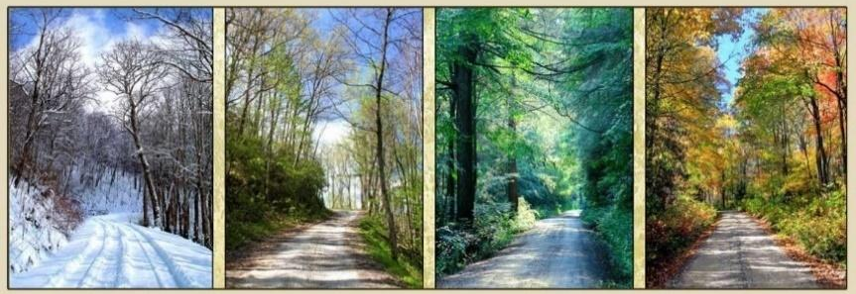
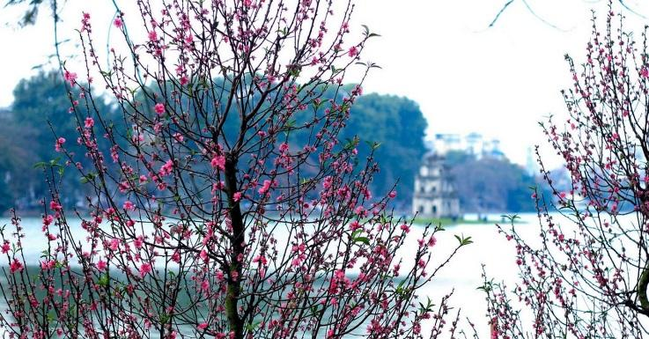 | 
Link tư liệu:
1/http://utb.edu.vn/elib/Dia%20ly/dia_ly_trong_ca_dao_dan_ca_viet_nam.pdf
2/http://vatlysupham.hnue.edu.vn/viewtopic.php?f=23&t=11013

DANH MỤC TÀI LIỆU THAM KHẢO
- Sách giáo khoa Lịch sử và Địa lý 6 ( NXB Giáo dục).
- Sách giáo viên Lịch sử và Địa lí 6 ( NXB Giáo dục).
- Cuốn Dạy học phát triển năng lực Địa lí THCS ( NXB ĐH Sư phạm)
- Cuốn tài liệu bồi dưỡng thường xuyên môn Địa ( NXB Giáo dục).
- Tài liệu ứng dụng CNTT vào dạy học ( NXB ĐH Quốc Gia Hà Nội).
- Phần mềm Google earth , Google form

